Конкурс детского творчества: «Мы вместе» Декада инвалидов Мастер – класс детей подготовительной логопедической группы Тема: «3D КАРТИНА СВОИМИ РУКАМИ. Подарим частичку своих сердец» Цель: Воспитывать в детях доброту, милосердие, отзывчивость. Нам понадобится:
• рамка с высокими краями
• нож для декупажа или скальпель
• карандаш и ластик
• цветная декоративная бумага и картон
• линейка, ножницы

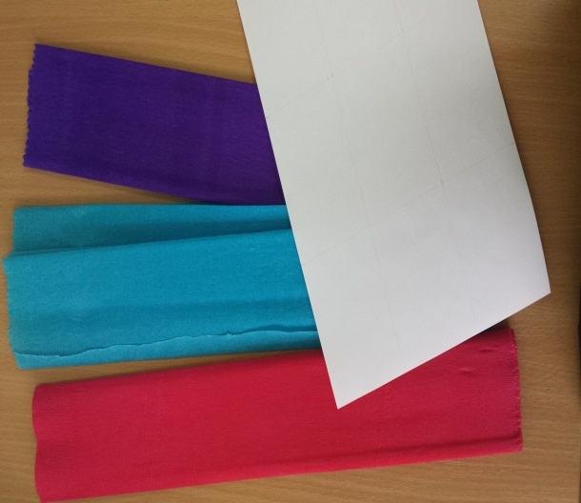 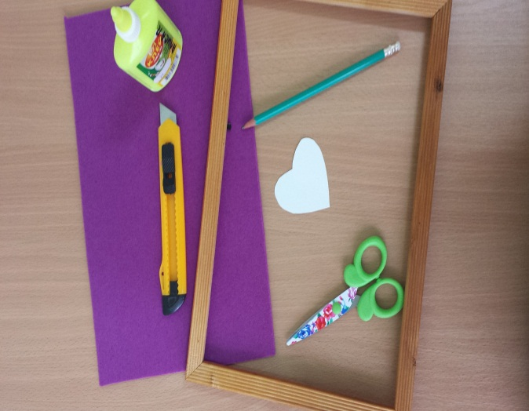 В первую очередь выбираем бумагу. Для внешней стороны, на которой мы будем вырезать сердечки, лучше использовать плотную бумагу (картон), которая будет держать форму, а для фона можно использовать любую, даже тонкую бумагу. Выбор цвета и узора лежит полностью на вас, здесь нет каких-либо ограничений. Шаг 1. Вырезаем картон под размер вашей рамки. В зависимости от того, какой узор вы выбрали (в нашем случае это сердечки), делаем шаблон нужного размера. Шаг 2. С помощью готового шаблона наносим на картон необходимое количество сердечек.

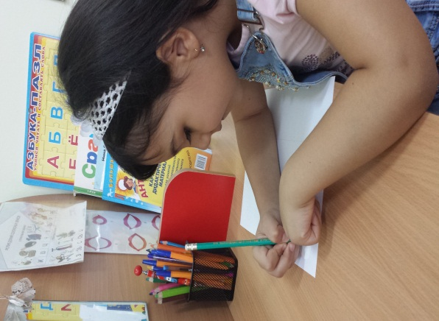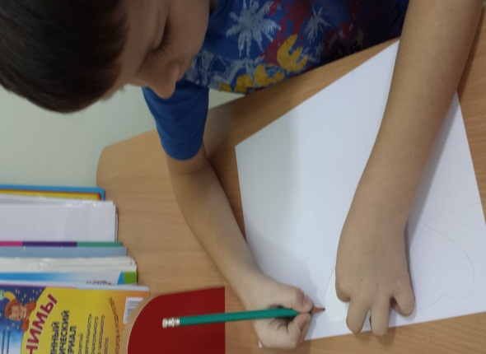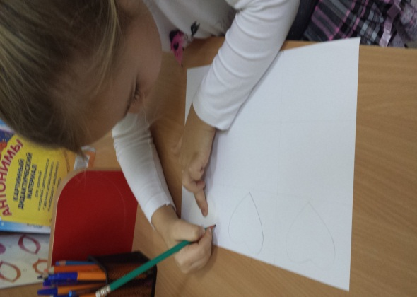
Шаг 3. Вырезаем на картоне сердечки, оставляя основания сердец нетронутыми. После того, как все сердечки вырезаны, аккуратно вытираем след от карандаша. Шаг 4. Осторожно, чтобы не порвать бумагу, держащую сердечки, сгибаем половинки наружу. Шаг 5. Осталось только вставить картон с сердечками и фоновой бумагой в рамку.
